Anglický jazyk – 7. C, Davidová, hankadavidova10@gmail.com
Domácí příprava na týden 6. 4. – 8. 4. 2020

Easter – Velikonoce
V tomto týdnu nás čekají Velikonoce, a proto se jim budeme trochu věnovat i v Aj. Řešení úkolů posílejte dle svých možností ke kontrole. Jinak vše lepte nebo pište do sešitů.
Mějte se hezky
H. Davidová

- Řešení pracovního listu z minulého týdne:

1.
walked, tried, travelled, stopped

2.
Sarah went to the theme park yesterday.
The dog lost its bone in the park.
We found some sunglasses on the beach.
They had a picnic in the garden.

3.
We didn´t stay in the caravan.
They didn´t buy a new car.
We didn´t eat pizza yesterday.

4.
Did he enjoy his holiday?
Where did they stay?
Did you have a picnic on the beach?

- Pracovní list č. 1 obsahuje práci s textem na téma Velikonoce a procvičení slovní zásoby. Kdo má možnost tisku, vytiskne kopii a doplní. Kdo nemůže tisknout, napíše do sešitu pouze řešení.
Na konci pracovního listu je pět otázek. Odpovědi mi pošli na mail nebo přes Komens v bakalářích.

- Pracovní list č. 2 je pro toho, kdo by chtěl zkusit udělat něco navíc. Toto cvičení obsahuje hádanky ve velikonočním provedení. Dokážeš uhodnout, kde se skrývá velikonoční vajíčko. Hádanky jsou těžké, kolik z nich zvládneš vyřešit? Odpovědi mi můžeš zaslat.
Obrázková nápověda:

Rhyming poem clues
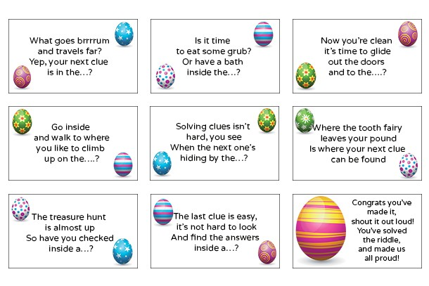
4. https://www.youtube.com/watch?v=jeCJGZ0Ujzw
Prohlédni si video a zatrhni v následujícím seznamu jídel ta, která se objevila na velikonočním stole. Správné řešení opět můžeš poslat ke kontrole.

Ice water |  | Nut clusters
Cup of tea |  | peas
Green beans |  | Chicken nuggets
chips |  | Plum gravy
Mashed potatoes |  | Diner rolls
Glazed apples |  | lamb
Chocolate ice cream |  | ham

